**[Справочные материалы от Д. Гущина](http://www.mathnet.spb.ru/texts/ege_part_b/b8.html" \t "_blank)**

**№1**

[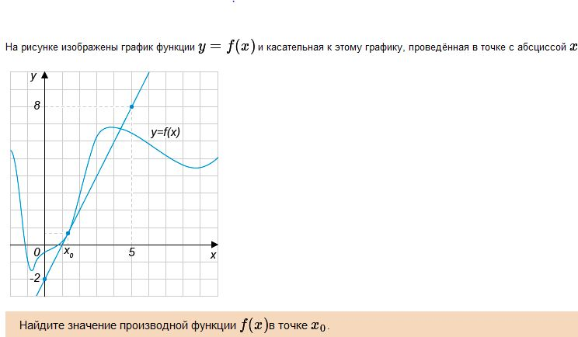](http://ege-go.ru/wp-content/uploads/2012/06/B8-1.jpg)

***Решение.*** Значение производной с точке *x0* совпадает с тангенсом угла наклона (он же – угловой коэффициент) касательной в точке *x0*. Эта касательная изображена на рисунке. Вычисление углового коэффициента облегчается тем, что касательная проходит через два узла целочисленной решетки. Эти точки выделены на рисунке жирным и имеют координаты (0, -2) и (5,8) соответственно. Стороны прямоугольника, у которого эти точки являются противоположными вершинами, имеют длины 5 – 0 = 5 (горизонтальная) и 8 – (-2) = 10 (вертикальная). Тангенс угла наклона касательной *t = 10/5 = 2* ***Ответ*** 2

**№2**

[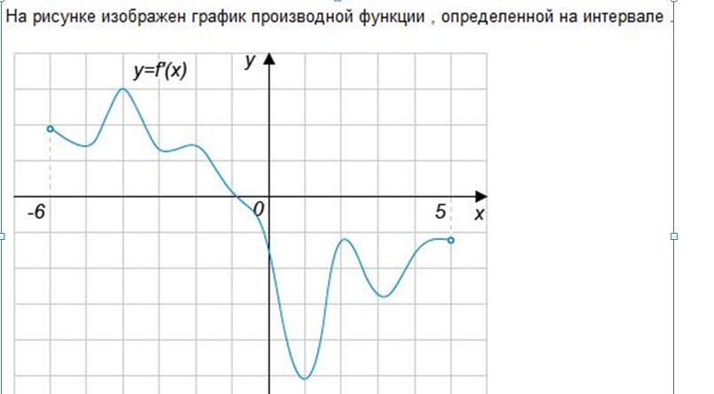](http://ege-go.ru/wp-content/uploads/2012/06/B8-2a.jpg)

В какой точке отрезка [-5, -1] функция принимает наименьшее значение?

***Решение.*** На рисунке изображен график производной. Во всех точках отрезка [-5, -1] производная положительна, т.е. функция на отрезке монотонно растет. Значит, наименьшее значение функция принимает на левом краю отрезка – в точке -5.

***Ответ*** -5  
  
**№3**[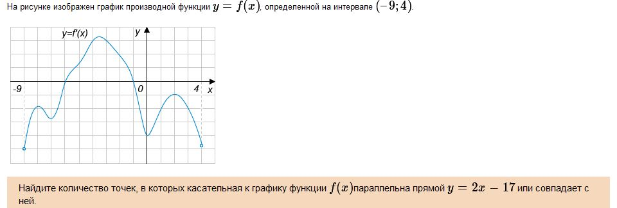](http://ege-go.ru/wp-content/uploads/2012/06/B8-3a.jpg)

***Решение.*** На рисунке изображен график производной. Касательная к графику функции *f(x)* параллельна прямой *y = 2x-17* тогда и только тогда, когда производная равна 2. На графике видно, что график пересекает прямую *y=2* в двух точках

***Ответ*** 2

**№4**

[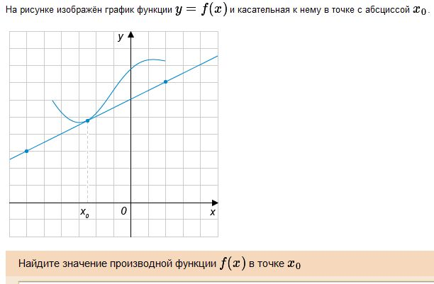](http://ege-go.ru/wp-content/uploads/2012/06/B8-4a.jpg)

***Решение*** Значение производной с точке x0 совпадает с тангенсом угла наклона (он же – угловой коэффициент) касательной в точке x0. Эта касательная изображена на рисунке. Вычисление углового коэффициента облегчается тем, что касательная проходит через два узла целочисленной решетки. Эти точки выделены на рисунке жирным и имеют координаты (-6, 3) и (2, 7) соответственно. Стороны прямоугольника, у которого эти точки являются противоположными вершинами, имеют длины 2 – (-6) = 8 (горизонтальная) и 7 – 3 = 4 (вертикальная).   
Тангенс угла наклона касательной t = 4/8 = 0,5 ***Ответ*** 0,5

**№5**

[http://ege-go.ru/wp-content/uploads/2012/06/B8-5.jpg](http://ege-go.ru/wp-content/uploads/2012/06/B8-5.jpg)

***Решение.*** В точке касания графиков двух функций выполнены два условия. Во-первых, совпадают значения функций, во-вторых, совпадают значения производных. В данном случае это дает систему двух уравнений с одним неизвестным. Такая система не всегда имеет решение. Это и не удивительно: не всякая прямая имеет с данной кривой точку касания. Посмотрим, что будет в нашей задаче.

1) Равенство значений функций: *3x+8 = x3+x2-5x -4*

2) Равенство значений производных: *3 = 3\*x2 + 2x -5*

Решим второе уравнение. *3\*x2 + 2x -8 = 0 D= 4+96 = 100= 102*

*x1 = (-2+10)/6 = 4/3; x2 = (-2 -10)/6 = -2*

Проверим, выполнено ли для этих значений аргумента условие равенства значений функций. Для *x=4/3* условие не выполнено; для *x =-2 –* выполнено (и в том, и в другом убеждаемся подстановкой). ***Ответ*** -2

**№6**

[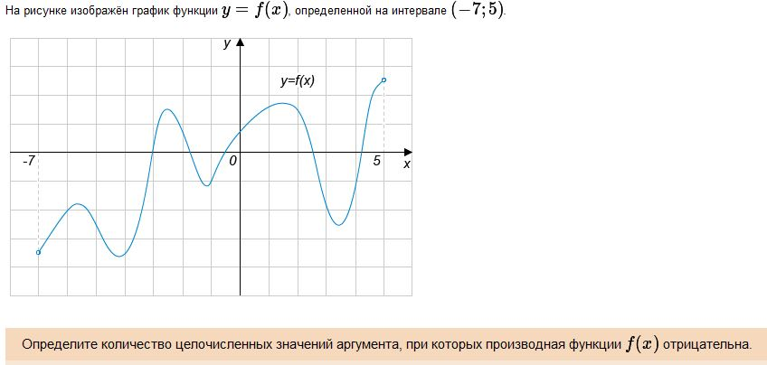](http://ege-go.ru/wp-content/uploads/2012/06/B8-6.jpg)

***Решение.*** Производная отрицательна там, где функция убывает, то есть график функции идет вниз. По условию задачи, нам интересуют пересечения графика с вертикальными линиями сетки. Таких точек на рисунке …. . А именно: -5, -2, 2, 3.

***Ответ*** 4

**№7**

[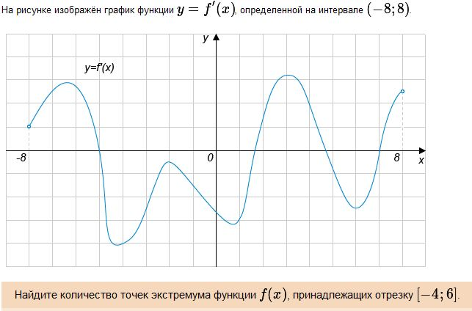](http://ege-go.ru/wp-content/uploads/2012/06/B8-7.jpg)

***Решение.*** На рисунке изображен график производной. Экстремумам функции соответствуют точки, в которых производная обращается в 0 и при этом меняет знак. На отрезке [-4, 6] таких точек две. ***Ответ*** 2  
  
**№8**

[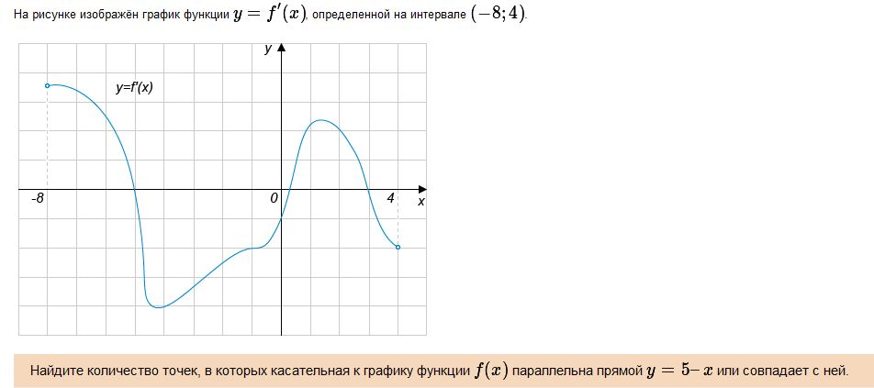](http://ege-go.ru/wp-content/uploads/2012/06/B8-8a.jpg)

***Решение.*** На рисунке изображен график производной.Касательная к графику функции *f(x)*параллельна прямой *a\*x+b* в тех точках, где значение производной равно *a.* В данном случае *a = -1.* Точек, в которых значение производной равно -1 (т.е. где график производной пересекает горизонталь *y=-1)* на рисунке 3.

***Ответ*** 3

**№9**

[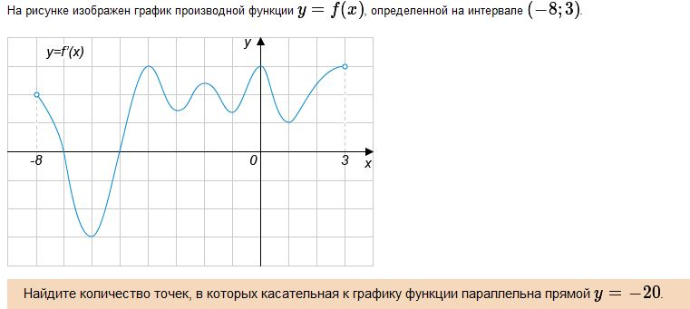](http://ege-go.ru/wp-content/uploads/2012/06/B8-9a.jpg)

***Решение.*** На рисунке изображен график производной.Касательная к графику функции *f(x)* параллельна прямой *a\*x+b* в тех точках, где значение производной равно *a.* В данном случае *a = 0 [b = -20, но это для решения не важно].* Точек, в которых значение производной равно 0 (т.е. где график производной пересекает ось абсцисс*)* на рисунке 2. ***Ответ*** 2

**№10**

[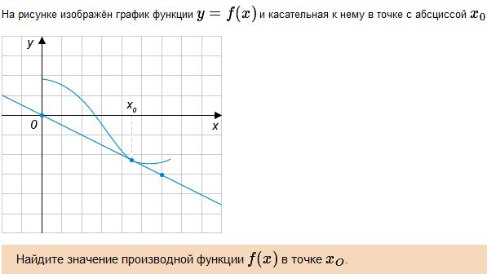](http://ege-go.ru/wp-content/uploads/2012/06/B8-10.jpg)

***Решение.*** Значение производной с точке x0 совпадает с тангенсом угла наклона (он же – угловой коэффициент) касательной в точке x0. Эта касательная изображена на рисунке. Вычисление углового коэффициента облегчается тем, что касательная проходит через два узла целочисленной решетки. Эти точки выделены на рисунке жирным и имеют координаты (0, 0) и (6, -3) соответственно (точки перечисляем в порядке возрастания абсцисс). Стороны прямоугольника, у которого эти точки являются противоположными вершинами, имеют «длины» 6 – 0 = 6 (горизонтальная) и (-3) – 0 = -3 (вертикальная). Обратите внимание: «длина» вертикальной стороны отрицательна, т.к. большему значению абсциссы соответствует меньшее значение ординаты. Тангенс угла наклона касательной t = (-3)/6 =- 0,5 ***Ответ*** -0,5

**№11**

[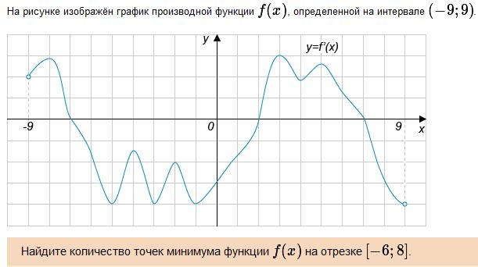](http://ege-go.ru/wp-content/uploads/2012/06/B8-11a.jpg)

***Решение.*** На рисунке изображен график производной. Минимумам функции соответствуют точки, в которых производная обращается в 0 и при этом меняет знак с минуса на плюс. На отрезке [-6, 8] такая точка одна. ***Ответ*** 1

**№12**

[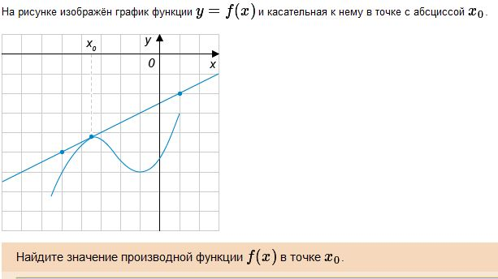](http://ege-go.ru/wp-content/uploads/2012/06/B8-12a.jpg)

***Решение.***Значение производной с точке x0 совпадает с тангенсом угла наклона (он же – угловой коэффициент) касательной в точке x0. Эта касательная изображена на рисунке. Вычисление углового коэффициента облегчается тем, что касательная проходит через два узла целочисленной решетки. Эти точки выделены на рисунке жирным и имеют координаты (-5, -5) и (1, -2) соответственно (точки перечисляем в порядке возрастания абсцисс). Стороны прямоугольника, у которого эти точки являются противоположными вершинами, имеют «длины» 1 – (-5) = 6 (горизонтальная) и (-2) – (-5) = 3 (вертикальная). Обратите внимание: «длина» вертикальной стороны положительна, т.к. большему значению абсциссы соответствует большее значение ординаты. Тангенс угла наклона касательной t = 3/6 = 0,5

***Ответ*** 0,5

**№13**

[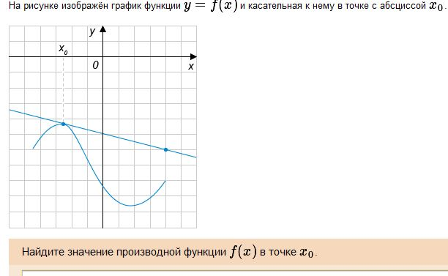](http://ege-go.ru/wp-content/uploads/2012/06/B8-13a.jpg)

***Решение.*** Значение производной с точке *x0* совпадает с тангенсом угла наклона (он же – угловой коэффициент) касательной в точке *x0*. Эта касательная изображена на рисунке. Вычисление углового коэффициента облегчается тем, что касательная проходит через два узла целочисленной решетки. Эти точки имеют координаты (-4, -4) и (4, -6) соответственно (точки перечисляем в порядке возрастания абсцисс). Стороны прямоугольника, у которого эти точки являются противоположными вершинами, имеют «длины» 4 – (-4) = 8 (горизонтальная) и (-6) – (-4) = -2 (вертикальная). Обратите внимание: «длина» вертикальной стороны отрицательна, т.к. большему значению абсциссы соответствует меньшее значение ординаты. Тангенс угла наклона касательной *t = (-2)/8 =- 0,25.* ***Ответ*** *- 0,25.*  
**№14**

[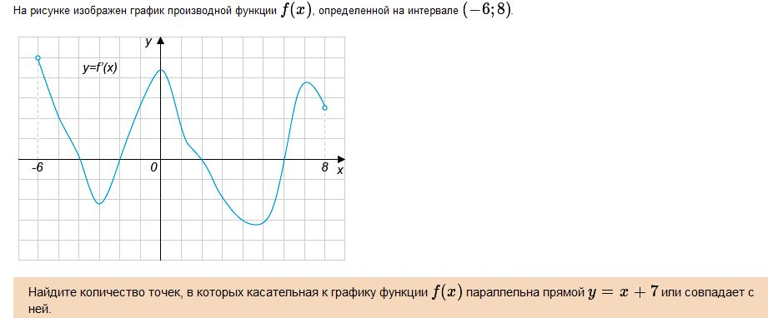](http://ege-go.ru/wp-content/uploads/2012/06/B8-14a.jpg)

***Решение.*** На рисунке изображен график производной.Касательная к графику функции *f(x)*параллельна прямой *a\*x+b* в тех точках, где значение производной равно *a.* В данном случае *a = 1.* Точек, в которых значение производной равно 1 (т.е. где график производной пересекает горизонталь *y=1)* на рисунке 4. ***Ответ*** 4

**№15**

[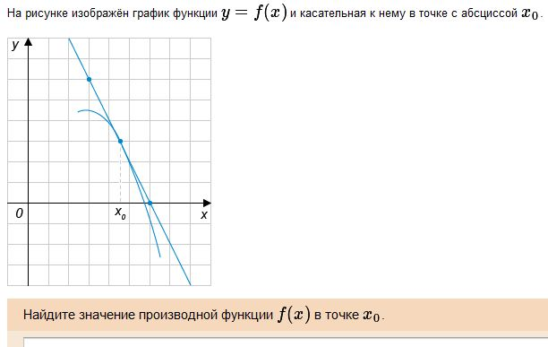](http://ege-go.ru/wp-content/uploads/2012/06/B8-15.jpg)

***Решение.*** Значение производной с точке *x0* совпадает с тангенсом угла наклона (он же – угловой коэффициент) касательной в точке *x0*. Эта касательная изображена на рисунке. Вычисление углового коэффициента облегчается тем, что касательная проходит через два узла целочисленной решетки. Эти точки имеют координаты (3, 6) и (6, 0) соответственно (точки перечисляем в порядке возрастания абсцисс). Стороны прямоугольника, у которого эти точки являются противоположными вершинами, имеют «длины» 6 – 3 = 3 (горизонтальная) и 0 – 6 = -6 (вертикальная). Обратите внимание: «длина» вертикальной стороны отрицательна, т.к. большему значению абсциссы соответствует меньшее значение ординаты. Тангенс угла наклона касательной *t = (-6)/3 =- 2.* ***Ответ*** -2

**№16**

[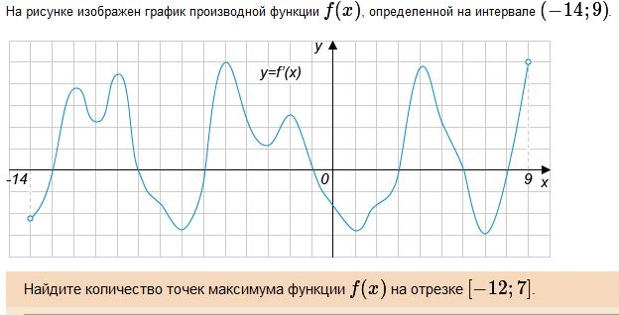](http://ege-go.ru/wp-content/uploads/2012/06/B8-16.jpg)

***Решение.*** На рисунке изображен график производной. Максимумам функции соответствуют точки, в которых производная обращается в 0 и при этом меняет знак с плюса на минуса. На отрезке [-12, 7] таких точек три.

***Ответ*** 3

**№28**

[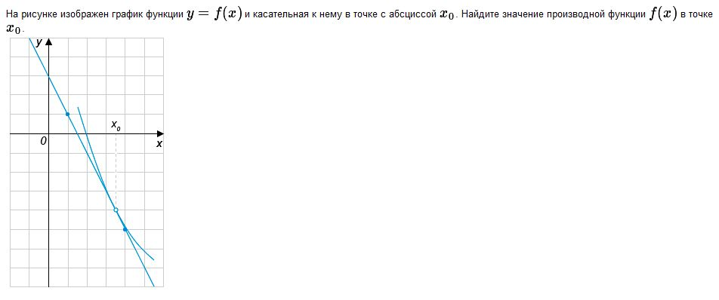](http://ege-go.ru/wp-content/uploads/2012/06/B8-28.jpg)

***Решение.*** Значение производной с точке *x0* совпадает с тангенсом угла наклона (он же – угловой коэффициент) касательной в точке *x0*. Эта касательная изображена на рисунке. Вычисление углового коэффициента облегчается тем, что касательная проходит через два узла целочисленной решетки. Эти точки имеют координаты (1, 1) и (4, -5) соответственно (точки перечисляем в порядке возрастания абсцисс). Стороны прямоугольника, у которого эти точки являются противоположными вершинами, имеют «длины» 4 – 1 = 3 (горизонтальная) и (-5) – 1 = -6 (вертикальная). Обратите внимание: «длина» вертикальной стороны отрицательна, т.к. большему значению абсциссы соответствует меньшее значение ординаты. Тангенс угла наклона касательной *t = (-6)/3 =- 2.*

***Ответ*** -2